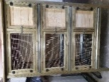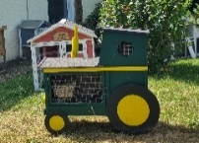 | Kategorie S  Bunnybarn (Indoor) oder Bunnygarden (Outdoor) mindestmaß;  Einstöckig; Maximalbelegung 2 Tiere  Preis pro Tag für 1-2 Tiere € 11.-
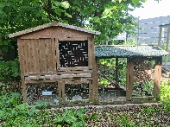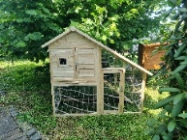 | Kategorie M  Bunnybarn (Indoor) oder Bunnygarden (Outdoor) klein;  Doppelstöckig; Maximalbelegung 2 Tiere  Preis pro Tag für 1-2 Tiere € 13.-
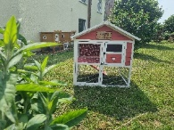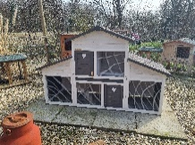 | Kategorie L  Bunnybarn (Indoor) oder Bunnygarden (Outdoor) mittelgroß; Doppelstöckig, Maximalbelegung 3 Tiere  Preis pro Tag für 1-2 Tiere € 14.-  Preis pro Tag für 3 Tiere € 15,-
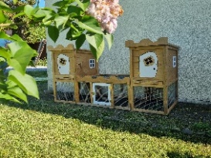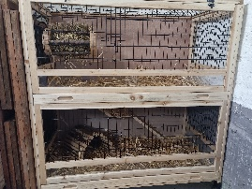 | Kategorie XL  Bunnybarn (Indoor) oder Bunnygarden (Outdoor) groß;  Doppelstöckig; Maximalbelegung 4 Tiere  Preis pro Tag für 1-2 Tiere € 15.-  Preis pro Tag für 3 Tiere € 16.-  Preis pro Tag für 4 Tiere € 17.-
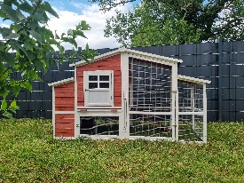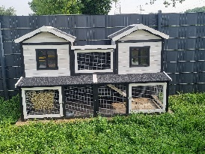 | Kategorie XXL  Bunnybarn (Indoor) oder Bunnygarden (Outdoor) sehr groß;  Doppelstöckig; Maximalbelegung 4 Tiere  Preis pro Tag für 1-2 Tiere € 16.-  Preis pro Tag für 3 Tiere € 17.-  Preis pro Tag für 4 Tiere € 18.-
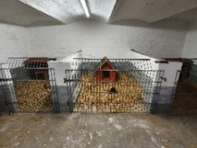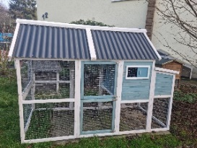 | Kategorie 3XL  Bunnybarn (Indoor) oder Bunnygarden (Outdoor) extra groß;  Maximalbelegung 5 Tiere  Preis pro Tag für 1-2 Tiere € 17.-  Preis pro Tag für 3 Tiere € 18.-  Preis pro Tag für 4 Tiere € 19.-
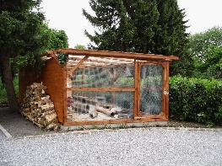 | Kategorie Luxus  Bunnygarden (Outdoor) extra groß;  Maximalbelegung 8 Tiere einer Familie  Preis pro Tag bis zu 5 Tiere € 25.-  (Jedes weitere Tier + € 1,00)

Sonderleistung | Einzelpreis
Kleine Portion Frischfutter zum Trockenfutter und Heu | € 0,70 Tier / Tag
Große Portion Frischfutter (Alleinfutter) zum Heu | € 1,40 Tier /Tag
Fellpflege (Bürsten), Krallenpflege | € 10,00 je Tier
Feiertagszuschlag (Betreuung an gesetzlichen Feiertagen NRW) | + 25% /Tag
Verabreichung von bereitgestellten Medikamenten | € 1,00 je Verabreichung
Bringen / Abholen außerhalb der Öffnungszeiten | € 15,00 je Gruppe
Bringen /Abholen an Sonn-/ & Feiertagen | Geschlossen (in Ausnahmefällen + € 25,00)

- Druckfehler und Preisirrtümer vorbehalten.
- Preise gelten für Buchungen ab 01.04.2024 und verstehen sich inkl der gesetzlich vorgeschriebenen Mwst.
- Bitte beachten Sie: An- und Abreisetage werden als volle Tage berechnet.
- Alle Preise gelten pro Tag inkl. Trockenfutter (Hasfit Prima), Heu, Stroh/Einstreu und natürlich Wasser. Wir empfehlen jedoch, das gewohnte Futter für die Zeit der Unterbringung mitzubringen. Kleintiere reagieren oftmals empfindlich auf eine kurzfristige Futterumstellung. Frischfutter ist zu buchbar. (siehe Tabelle)
- Wichtig: Beim Einchecken wird immer ein gültiger Impfausweis (Kaninchen) benötigt
- Bitte beachten Sie unsere Allgemeinen Geschäftsbedingungen (AGB). Diese liegen in unserem Büro aus, sind jederzeit dort einsehbar und werden jedem Betreuungsvertrag beigefügt.
- Stornogebühren: 6.-1.Tag vor Buchungsbeginn und Nichterscheinen = 100 % / 7.-14.Tag vor Buchungsantritt = 75 % / 15.-31. Tag vor Buchungsbeginn = 50 % bis 31 Tage vor Buchungsantritt (Reservierung) = kostenlos

